1.

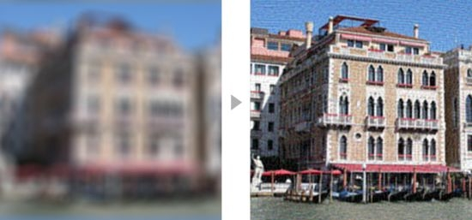

a b

Obraz (b) vznikol z (a) pravdepodobne: (a) homomorfným filtrom (b) inverznou filtráciou

2.

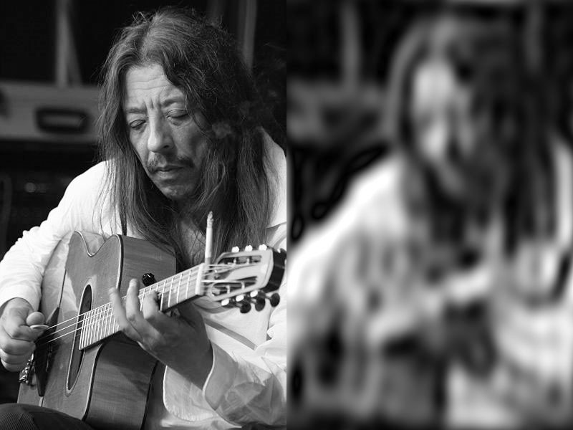

a b

Obraz (b) sme dostali z obrazu (a) pravdepodobne: (a) hornopriepustným filtrom, (b) dolnopriepustným filtrom

3.

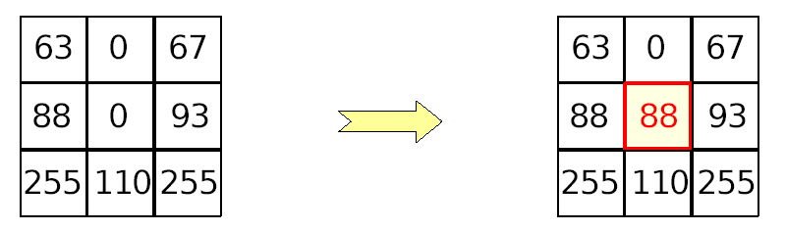

Aká operácia je naznačená na obrázku?: (a) stredná hodnota, (b) median

4.

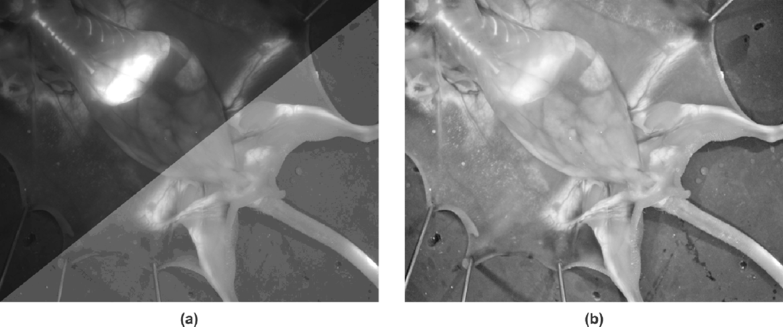

Obraz (b) sme dostali z obrazu (a) pravdepodobne: (a) homomorfnou filtráciou, (b) ekvalizáciou histogramu

5.





kde *L* znamená monotónnu časť funkcie *F* a *S* je operácia rozmazania.

Je to správna úprava pre získanie prenosovej funkcie inverzného filtra? (a) áno, (b) nie

6.



a b

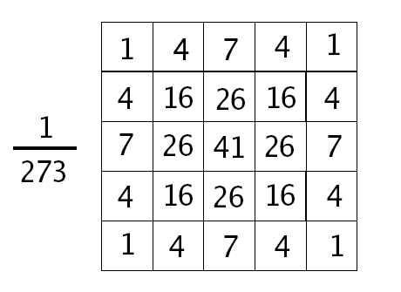

Je to impulzová charakteristika filtra, ktorou z (a) vzniklo (b)? (a) áno, (b) nie

7. a)  b) 

Ktorý je zápis pre Wienerov výkonový filter? (a) (b)

8.

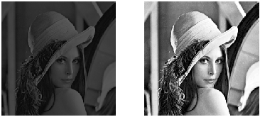

a b

Obraz (b) sme dostali z obrazu (a) pravdepodobne: (a) ekvalizáciou histogramu, (b) homomorfnou filtráciou

9.

 Je to prenosová funkcia inverzného filtra? (a) áno, (b) nie

10.

Čím by ste odstránili impulzový šum najlepšie?

1. medianom
2. DP filtrom

10,9 A, 8 B, 7 C, 6 D, 5 E, 4-0 FX